Festo-Kompaktkamerasystem – Schnellstart
In diesem Dokument wird die Verbindung zwischen einem PC und dem Festo-Kompaktkamerasystem SBOI-Q-R1C beschrieben.

Voraussetzungen
- PC mit Softwarepaketen CheckKon, CheckOpti und SBO-DeviceManager installiert
- Kamerasystem SBOI-Q-R1C
- Für direkte Verbindung mit dem PC: Mitgeliefertes Ethernet-Kabel:
  - M12, 4-polig, d-codiert
  - RJ-45-Ethernetstecker
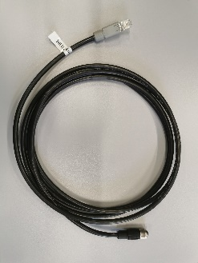

Installation von benötigter Software
Zur Herstellung einer Verbindung zum Kamerasystem ist die Installation von den Softwarepaketen CheckOpti, CheckKon und SBO-Device-Manager nötig. Die Installationsdaten können entweder auf der Webseite von Festo heruntergeladen werden (https://www.festo.com/net/en-lb_lb/SupportPortal/default.aspx?cat=5515&documentId=648006&tab=3&s=t), oder liegen im SVN unter folgendem Pfad: …\PraktikumProduktionstechnik\Fachthemen\MPS_Anlage\WiSe_22_23. Zur Installation werden Admin Rechte benötigt.

Netzwerkeinstellungen
Bevor mit der Verbindung begonnen werden kann, müssen die Netzwerkeinstellungen des PCs geändert werden. Dazu muss in den Windows-Netzwerkeinstellungen in die Adaptereinstellungen navigiert und die entsprechende Ethernet Schnittstelle des PCs ausgewählt werden.
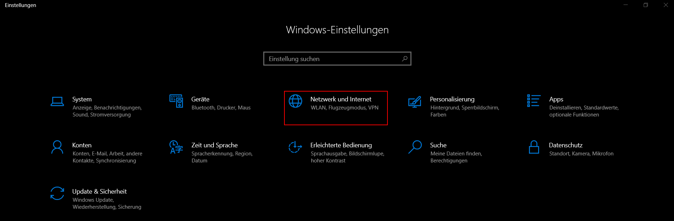

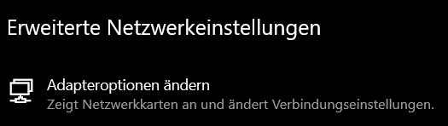
Abbildung 1: Navigation zu Adaptereinstellungen
In den Adaptereinstellungen muss die entsprechende Ethernet Schnittstelle des PCs ausgewählt werden. Nach Auswahl dieser durch Doppelklick muss in den Eigenschaften das „Internet Protocol Version 4 (TCP/IPv4)“ durch einen Doppelklick ausgewählt werden. (Abb. 2)
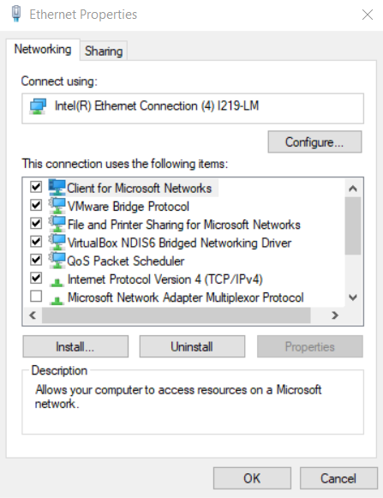
Abbildung 2: Ethernet Eigenschaften
In den Eigenschaften des TCP/IPv4 Adapter kann dann die IP-Adresse verändert werden, um eine Verbindung mit dem Kamerasystem herstellen zu können. Die IP-Adresse des Kamerasystems ist Standardmäßig auf „192.168.2.10“ eingestellt. Die IP-Adresse des PCs muss auf eine andere Adresse in dem Adressbereich eingestellt werden. Hier ist eine nicht verwendete mit folgendem Muster zulässig: „192.168.10.x“. (x kann durch eine nicht verwendete Adresse ersetzt werden [siehe Abb. 3])

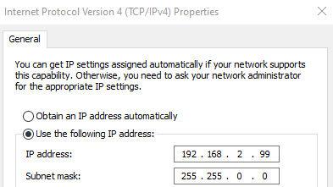
Abbildung 3: TCP/IPv4 Eigenschaften

Tabelle 1: Beispiel einer passenden Netzwerkeinstellung
IP-Einstellungen | PC | Kompaktkamerasystem
IP-Adresse | 192.168.2.99 | 192.168.2.10
Subnetzmaske | 255.255.0.0 | 255.255.0.0

Anleitung
Zuerst den PC mithilfe des mitgelieferten Kabels mit dem Kamerasystem verbinden:
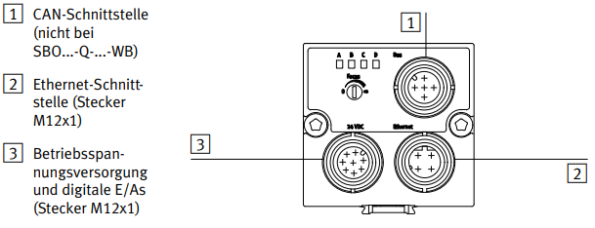
Abbildung 4: Elektrische Anschlüsse des Kompaktkamerasystems SBO
Dazu den RJ-45-Ethernetstecker mit der Ethernet-Schnittstelle des PCs verbinden und den M12-Stecker am anderen Ende mit dem Anschluss 2 (vgl. Abb. 4) verbinden. Somit ist das Kamerasystem mit dem PC verbunden.

SBO-Device Manager
Der SBO-Device Manager ist dazu da die erreichbaren Kamerasysteme zu sehen und Netzwerkeinstellungen an diesen vorzunehmen. Eine Änderung von Netzwerkparametern ist nicht vorgesehen.
Abbildung 5: SBO Device Manager
Nachdem der SBO-Device Manager gestartet und ein Teilnehmer (Kamerasystem) gefunden wurde, sieht man das Fenster wie in Abbildung 5. Wenn beim Status etwas Anderes als „Verbindbar“ angezeigt wird, muss überprüft werden ob die Station und somit die Kamera eingeschaltet ist. Falls die Kamera nicht verbindbar ist, muss ein Trigger ausgelöst werden. Dies wird erreicht indem die Steuerung von STOP auf RUN gesetzt wird (von RUN auf STOP ist auch möglich).

Anschließend kann das Programm CheckKon geöffnet werden. Beim Start des Programmes sieht man folgendes Fenster:
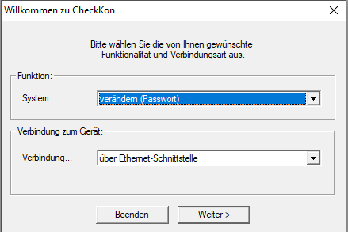
Abbildung 6:CheckKon Verbindungsaufbau
In der Abbildung wird unter dem Punkt Funktion „verändern (Passwort)“ gewählt. Dies sollte nur gewählt werden, wenn etwas an den Kameraeinstellungen geändert werden soll. Wenn nur beobachtet werden soll, muss „beobachten“ gewählt werden.
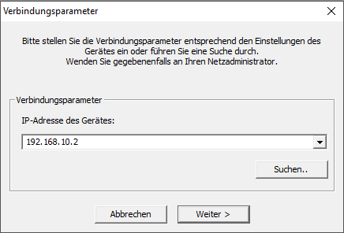
Abbildung 7: CheckKon Verbindungsparameter
In dem „Verbindungsparameter“ Fenster muss die IP-Adresse, die man im SBO-Device Manager gesehen hat angegeben werden, um sich mit dem Kamerasystem zu verbinden.
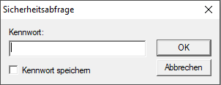
Abbildung 8:CheckKon Sicherheitsabfrage
Wurde „verändern (Passwort)“ ausgewählt, ist ein Kennwort nötig. Das entsprechende Passwort lautet mission.

